В этом году исполняется 225 лет со дня рождения гения русской словесности
К этой знаменательной дате в ГКОУ РД «Уллубиевская СОШ Гунибского района» в апреле были проведены следующие мероприятия.
Учащиеся 5-7 классов участвовали в «Брейн – ринге «А.С. Пушкин: по страницам произведений

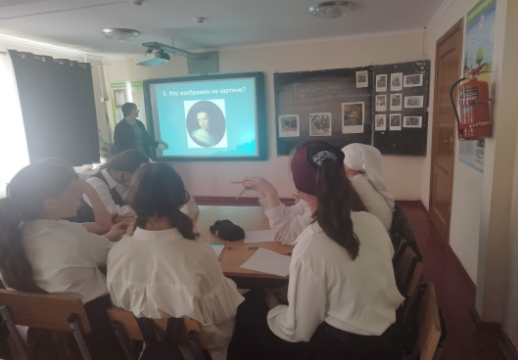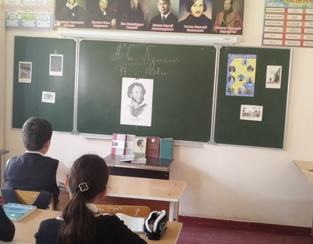
Школьники ответили на вопросы викторины по произведениям юбиляра и показали хорошие знания творчества Александра Сергеевича Пушкина.
В 8 -11 классах прошли классные часы на тему
«А. С. Пушкин. Жизнь и творчество»
Обучающиеся узнали о жизни и судьбе поэта, о значении его поэзии для каждого русского человека, познакомились с интересными фактами из биографии А.С. Пушкина.
Учащиеся 9 класса посмотрели экранизацию романа великого поэта «Евгений Онегин»

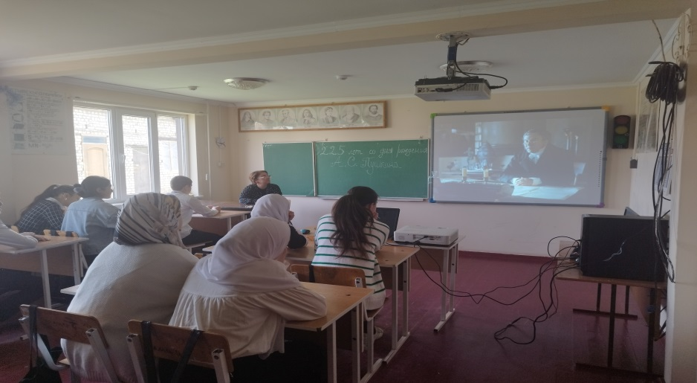

А также ученики 4-8 классов приняли участие в конкурсе иллюстраций к произведениям поэта.

Ссылка на сайт https://sh-ullubievskaya-r82.gosweb.gosuslugi.ru/roditelyam-i-uchenikam/meropriyatiya/225-let-so-dnya-rozhdeniya-geniya-russkoy-slovesnosti.html

